«Профилактика заболеваний органов дыхания»
Детское поликлиническое отделение №12 СПб ГБУЗ ГП №37

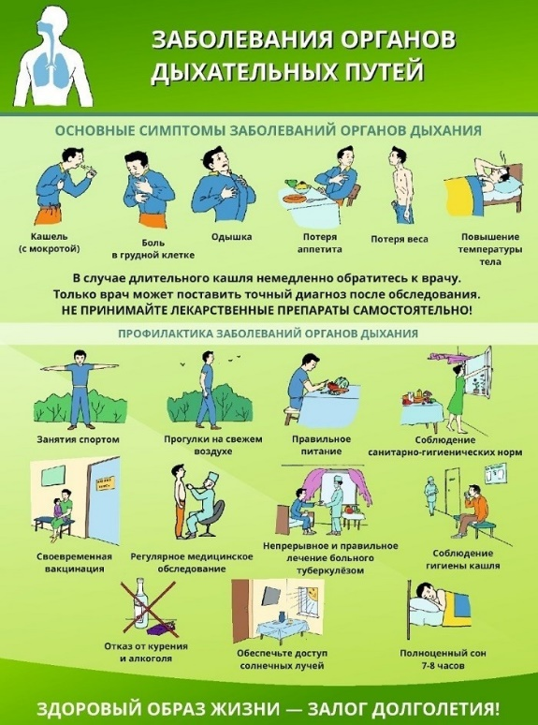
Проблема инфекции верхних и нижних дыхательных путей была актуальна всегда. Ежегодно в осенне–зимний период происходит подъём заболеваемости. Наиболее частыми осложнениями ОРВИ у детей являются бронхиты, пневмонии.
Каждой маме хочется обезопасить своего ребёнка от негативных последствий вирусных инфекций, в связи с чем предлагаем вам ряд мероприятий для профилактики ОРВИ и недопущения осложнений:
- Соблюдение режима сна и отдыха – не даст организму работать на пределе своих возможностей, как следствие, будет больше сил для борьбы с инфекцией.
- Диета с достаточным содержанием микро- и макроэлементов даст резервные запасы веществ, расходуемых во время заболевания.
- Своевременная санация очагов хронической инфекции поможет убрать из организма «сообщников», не дав образоваться инфекционной ОПГ.
- Плановая вакцинация значительно снижает риск заражения более опасными инфекциями, чем просто вирусы. Так же, существует исследование, говорящее о многократном снижении частоты заболеваемости ОРВИ при условии плановой вакцинации ребёнка.
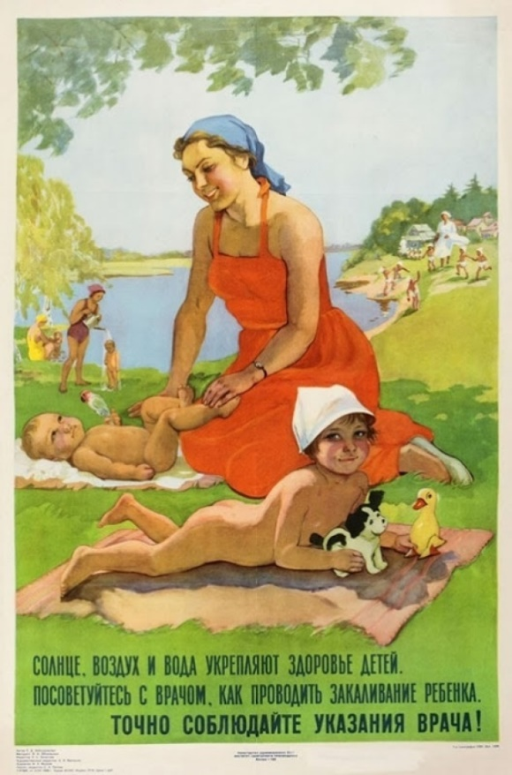
- Регулярное проветривание жилых помещений, обеспечение оптимальной температурой воздуха помещения, где находится ребёнок – 20-23 С, влажностью – 50-60%, а также ежедневная влажная уборка, создаёт благоприятный микроклимат для ребёнка, снижая воздействие агрессивных факторов внешней среды.
- Своевременное обращение к врачу – залог адекватной терапии и снижения риска осложнений.
- В результате систематического и постепенного закаливания организма температура туловища снижается, а конечностей – повышается. Температура кожи в разных и симметричных участках тела выравнивается, что позволяет организму быстрее адаптироваться к изменениям температур и более эффективно противостоять инфекциям.
- Для здоровья ребенка очень важно отсутствие такой вредный привычки у родителей, как курение. У «пассивных» курильщиков легкие страдают не меньше, чем у активных, а значит, у таких детей чаще могут развиваться как инфекционные, так и неинфекционные заболевания.
- В стрессовой ситуации дети чаще подвержены различным заболеваниям, поэтому хорошее настроение никогда не бывает лишним

Помните, здоровье вашего ребёнка зависит от совместной работы врача и родителей!

